行政审批流程图
1.电影放映单位设立审批流程图
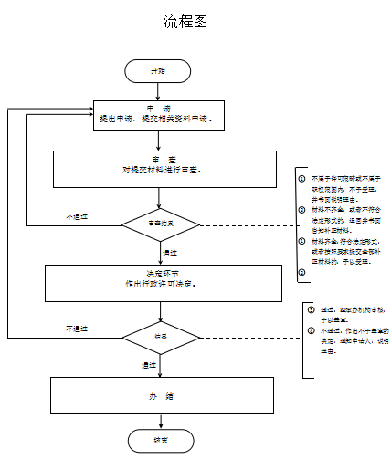
2.互联网上网服务营业场所经营单位设立审批流程图
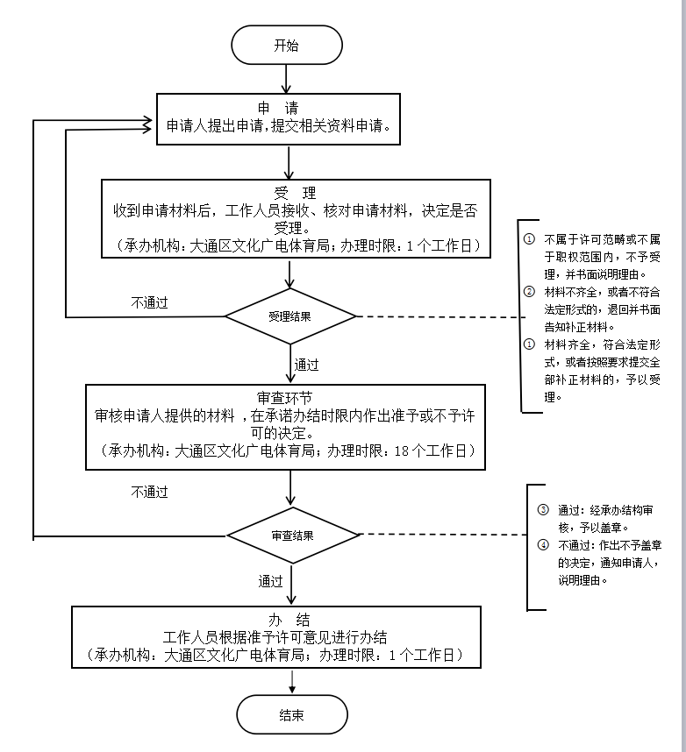
3.营业性演出审批流程图
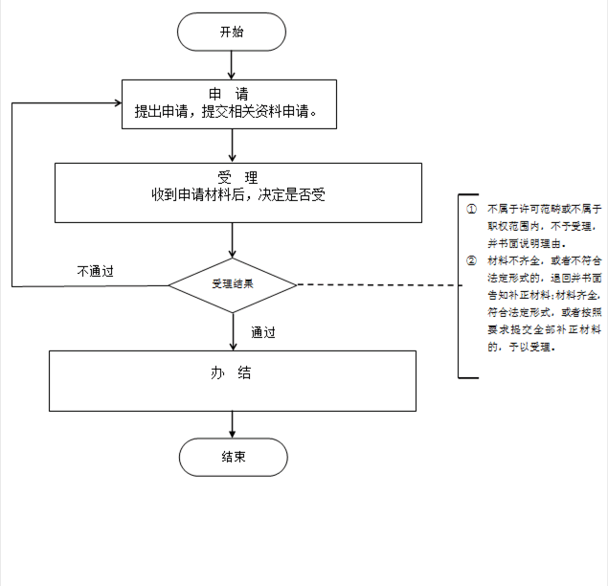
4.娱乐场所经营活动审批流程图
5.出版物发行单位在批准的经营范围内通过互联网等信息网络从事出版物发行业务的备案流程图

